Documentação de Projeto
para o sistema G-Agro
G-Agro
Versão 1.0
Projeto de sistema elaborado pelo aluno: Lucas Dolabela
como parte da disciplina Projeto de Software.

07/06/2026
Tabela de Conteúdo
1. Introdução 1
2. Modelos de Usuário e Requisitos 1
2.1 Descrição de Atores 1
2.2 Modelo de Casos de Uso e Histórias de Usuários 1
2.3 Diagrama de Sequência do Sistema e Contrato de Operações 1
3. Modelos de Projeto 1
3.1 Arquitetura 1
3.2 Diagrama de Componentes e Implantação. 2
3.3 Diagrama de Classes 2
3.4 Diagramas de Sequência 2
3.5 Diagramas de Comunicação 2
3.6 Diagramas de Estados 2
4. Modelos de Dados 2

Histórico de Revisões
Nome | Data | Razões para Mudança | Versão
Lucas Dolabela | 07/06/2026 | Elaboração inicial do documento, abrangendo requisitos, visão de domínio, diagramas arquiteturais e de comportamento do sistema G-Agro. | 1.0

Introdução
Este documento agrega: 1) a elaboração e revisão de modelos de domínio e 2) modelos de projeto para o sistema G-Agro. O G-Agro é uma plataforma digital de gestão agrícola inteligente que centraliza o controle de fazendas, talhões, safras, insumos e monitoramento climático. O sistema integra dados em tempo real de APIs meteorológicas (INMET) e geográficas (IBGE) para auxiliar produtores rurais e técnicos agrônomos na tomada de decisões assertivas no campo. A referência principal para a descrição geral do problema, domínio e requisitos do sistema é este documento de especificação, que reúne a visão de domínio e os modelos de projeto da aplicação.

Modelos de Usuário e Requisitos

Descrição de Atores
O sistema G-Agro possui três atores principais: (1) Produtor Rural — responsável pelo cadastro de fazendas, talhões, registro de safras, controle de insumos e visualização do dashboard de produtividade; (2) Técnico Agrônomo — acessa os laudos de análise de solo, monitoramento de desenvolvimento das culturas, consulta de previsão do tempo e geração de relatórios técnicos; (3) Administrador — gerencia usuários, configura o sistema e audita logs de acesso. Além dos atores humanos, o sistema interage com dois atores externos: a API INMET (fornece dados climáticos e dispara alertas) e o SendGrid (serviço de envio de e-mails para notificações automáticas).

Modelo de Casos de Uso
O diagrama de casos de uso do G-Agro está organizado por ator e cobre os seguintes casos de uso principais: UC-01 Autenticar-se (Login), UC-02 Recuperar senha, UC-03 Gerenciar perfil, UC-04 Cadastrar fazenda, UC-05 Gerenciar talhões, UC-06 Visualizar mapa interativo, UC-07 Registrar plantio/safra, UC-08 Monitorar desenvolvimento, UC-09 Registrar colheita, UC-10 Analisar solo (laudos), UC-11 Consultar previsão do tempo, UC-12 Receber alertas climáticos, UC-13 Controlar estoque de insumos, UC-14 Registrar aplicação de insumos, UC-15 Gerar alerta estoque baixo, UC-16 Visualizar dashboard, UC-17 Gerar relatórios (PDF/CSV), UC-18 Exportar dados, UC-19 Gerenciar usuários, UC-20 Configurar sistema, UC-21 Auditar logs. O diagrama PlantUML encontra-se em docs/plantuml/06_casos_de_uso.puml e a imagem gerada em docs/images/06_casos_de_uso.png.
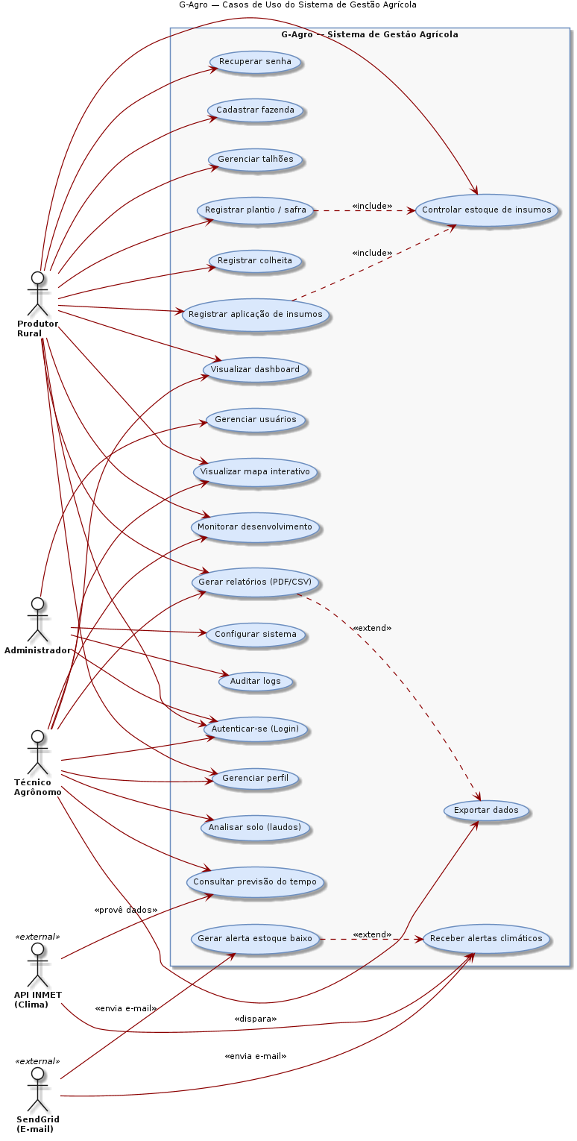

Diagrama de Sequência do Sistema
Nesta subseção são apresentados dois diagramas de sequência do sistema G-Agro: (1) Fluxo de Autenticação com JWT (UC-01) — cobre o fluxo completo de login, desde o preenchimento das credenciais no front-end React até a geração do accessToken e refreshToken pelo JwtTokenProvider, com tratamento de erros para usuário não encontrado e senha incorreta; (2) Registro de Safra e Alerta Climático (UC-07 + UC-12) — cobre o registro de plantio com validação de estoque de insumos, persistência via Spring Data JPA, notificação ao produtor e disparo automático de alertas climáticos via integração com a API INMET. Os arquivos PlantUML estão em docs/plantuml/04_sequencia_login.puml e docs/plantuml/05_sequencia_safra.puml.
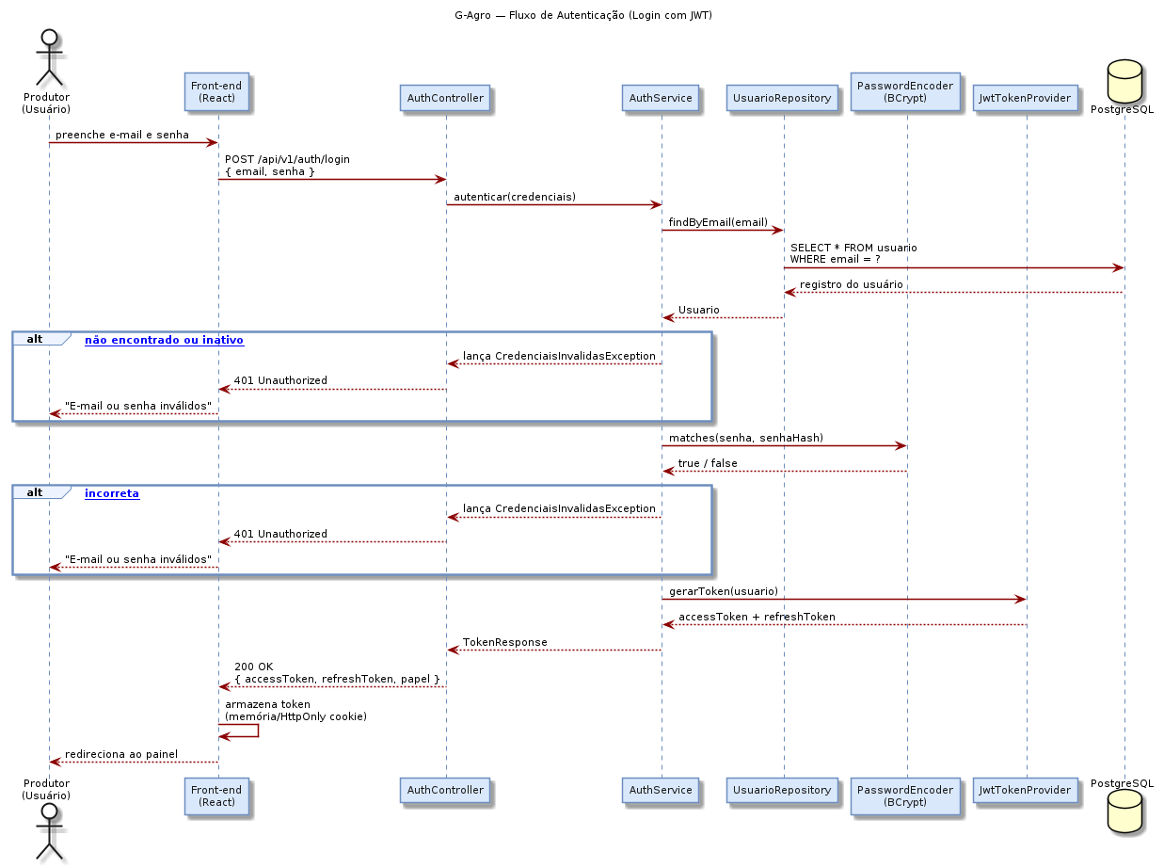
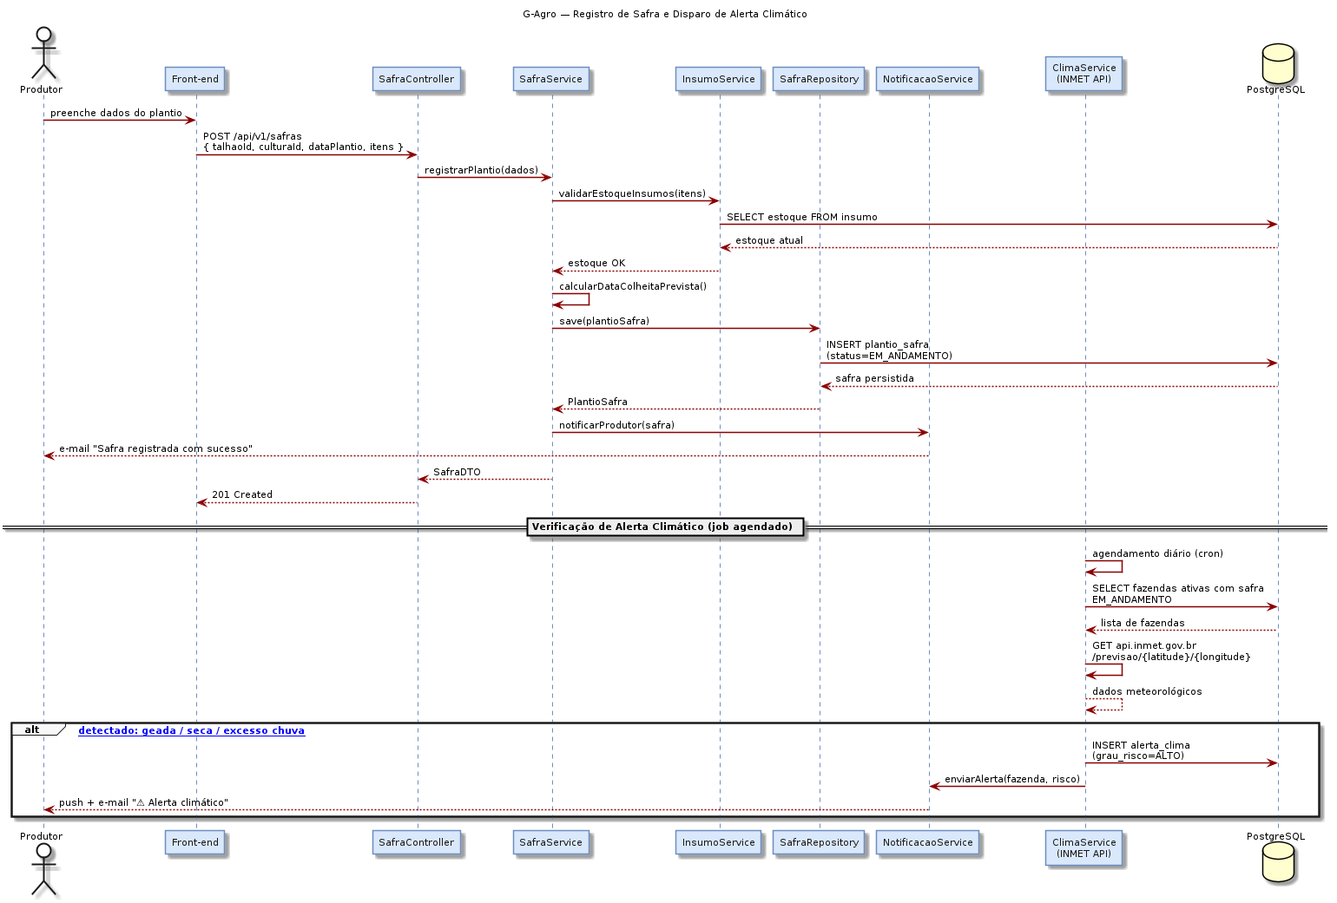

Formato para cada contrato de operação
Contrato | CO-01: Autenticar Usuário
Operação | autenticar(email, senha)
Referências cruzadas | UC-01 Autenticar-se (Login)
Pré-condições | O e-mail informado deve existir no banco de dados e o atributo ativo do Usuário deve ser true.
Pós-condições | Uma sessão é iniciada. Um accessToken e um refreshToken (JWT) são gerados e retornados ao front-end. O log de acesso é registrado.

Contrato | CO-02: Registrar Plantio / Safra
Operação | registrarPlantio(talhaoId, culturaId, dataPlantio, itensInsumo)
Referências cruzadas | UC-07 Registrar plantio/safra, UC-13 Controlar estoque de insumos
Pré-condições | O Talhao selecionado deve existir e não pode estar com status ocupado. Os Insumos listados devem ter o estoque atual maior ou igual à quantidade exigida para o plantio.
Pós-condições | Uma nova instância de PlantioSafra é criada e salva no banco de dados com status EM_ANDAMENTO. O estoque das instâncias de Insumo utilizadas é reduzido. Uma notificação de sucesso é gerada e enviada via SendGrid ao Produtor.

Modelos de Projeto

Arquitetura
O G-Agro adota uma arquitetura em camadas (Layered Architecture) com separação clara entre Controller → Service → Repository → Model, seguindo princípios do Domain-Driven Design (DDD). O front-end é uma SPA (Single Page Application) em React + TypeScript + Vite comunicando-se via API REST JSON. O back-end é implementado em Java 17 + Spring Boot 3.2.5, com Spring Security 6 e JWT para autenticação stateless. O banco de dados relacional é PostgreSQL 16, com migrações gerenciadas pelo Flyway. Redis 7 é utilizado para cache e gestão de sessões. O deploy é realizado na AWS (EC2 + RDS + S3), com o front-end hospedado na Vercel e pipeline CI/CD via GitHub Actions. O diagrama de arquitetura de componentes (PlantUML) encontra-se em docs/plantuml/01_arquitetura_componentes.puml e o diagrama de implantação em docs/plantuml/07_deployment.puml. Padrões de projeto adotados: Repository Pattern, Service Layer, DTO Pattern, Observer Pattern (alertas) e Factory Pattern (relatórios).

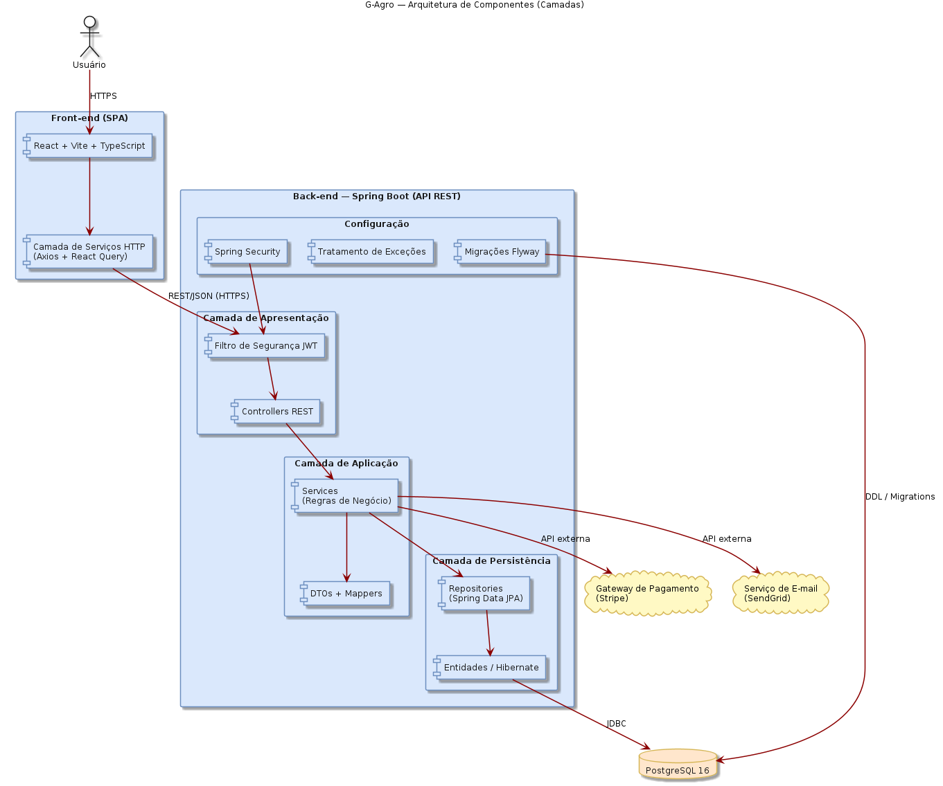

Diagrama de Componentes e Implantação.
O diagrama de componentes do G-Agro detalha a organização interna do back-end Spring Boot em quatro camadas: (1) Camada de Configuração: Spring Security, Tratamento de Exceções, Migrações Flyway; (2) Camada de Apresentação: Filtro JWT, Controllers REST; (3) Camada de Aplicação: Services (regras de negócio), DTOs + Mappers; (4) Camada de Persistência: Repositories (Spring Data JPA), Entidades Hibernate. O diagrama de implantação mostra os nós de produção: dispositivo do usuário (Navegador Web / App Mobile), pipeline CI/CD (GitHub Actions), Vercel (CDN / build estático React), AWS ECS/EC2 (container Docker Spring Boot), AWS RDS (PostgreSQL 16 gerenciado), AWS S3 (uploads e relatórios PDF) e serviços externos (Stripe, SendGrid, INMET API). Arquivo PlantUML: docs/plantuml/01_arquitetura_componentes.puml e docs/plantuml/07_deployment.puml.
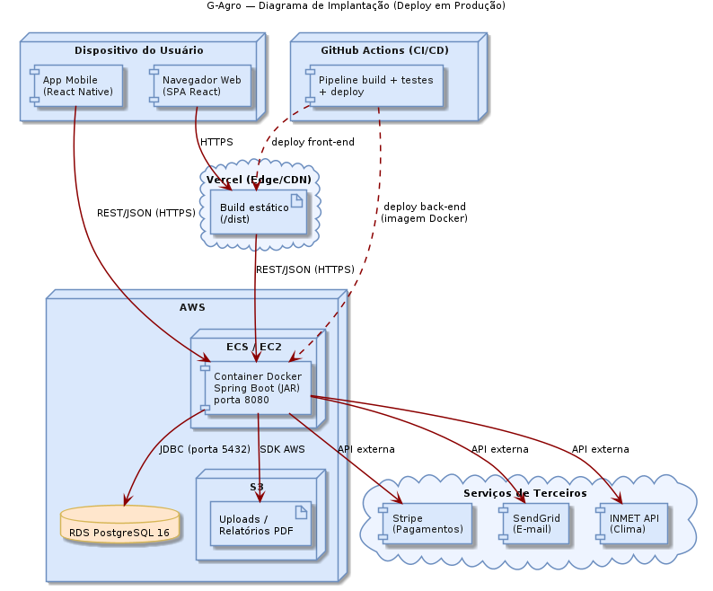

Diagrama de Classes
O diagrama de classes do G-Agro modela as entidades de domínio e seus relacionamentos. As classes principais são: Usuario (atributos: id, nome, email, senhaHash, papel:Papel, ativo; métodos: autenticar(), alterarSenha()), Fazenda (id, nome, localizacao, areaTotal, latitude, longitude; métodos: calcularAreaUtil(), obterClima()), Talhao (id, nome, areaHa, tipoSolo, status:StatusTalhao), Cultura (id, nome, variedade, cicloMedioDias), PlantioSafra (id, dataPlantio, dataColheitaPrevista, qtdSemeadaKg, qtdColhidaKg, status:StatusSafra; métodos: calcularProdutividade(), registrarColheita()), MonitoramentoSolo (id, dataAnalise, ph, nitrogenioPpm, fosforoPpm, potassioPpm), Insumo (id, nome, tipo:TipoInsumo, estoqueAtual, estoqueMinimo; métodos: verificarEstoque(), darBaixa()), AplicacaoInsumo, AlertaClima e Relatorio. Enumerations: Papel (PRODUTOR, AGRONOMO, ADMIN), StatusTalhao, TipoInsumo e StatusSafra. Arquivo PlantUML: docs/plantuml/02_diagrama_classes.puml.
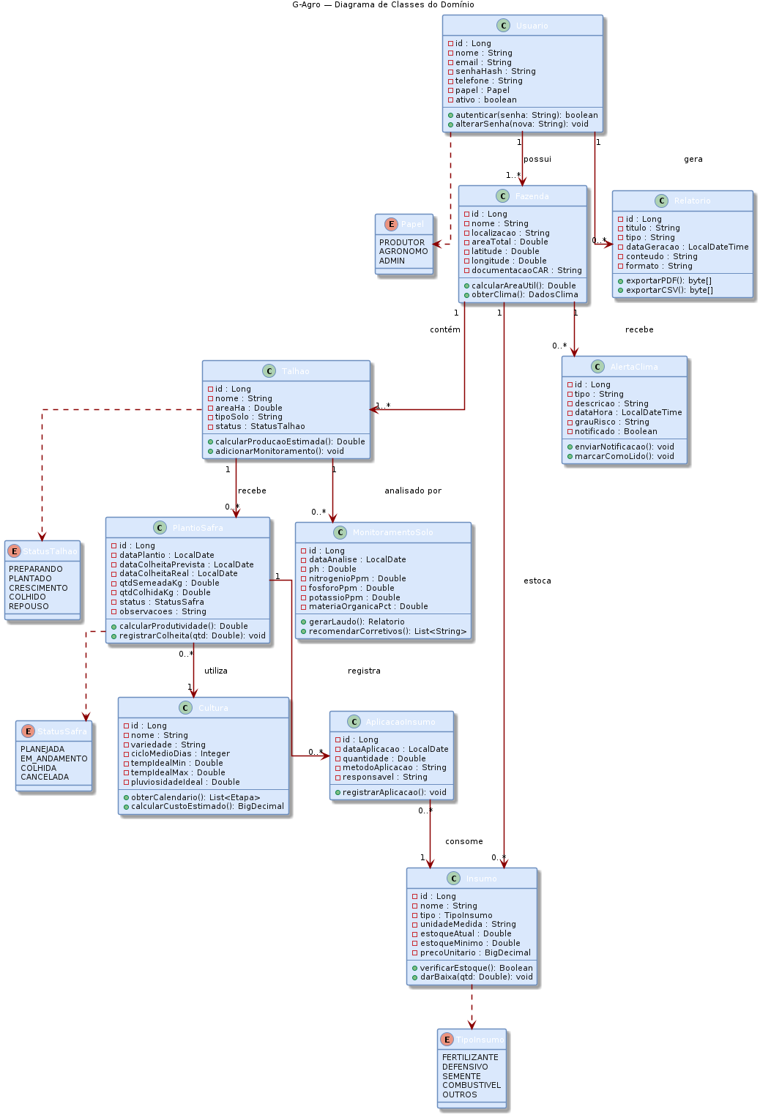

Diagramas de Sequência
Diagramas de sequência para realização de casos de uso do G-Agro: (1) UC-01 Autenticação JWT — participantes: Produtor (ator), Front-end React, AuthController, AuthService, UsuarioRepository, PasswordEncoder (BCrypt), JwtTokenProvider, PostgreSQL. Fluxo: login via POST /api/v1/auth/login, busca no banco, verificação BCrypt, geração de accessToken + refreshToken, retorno 200 OK com tokens; (2) UC-07 + UC-12 Registro de Safra e Alerta Climático — participantes: Produtor, Front-end, SafraController, SafraService, InsumoService, SafraRepository, NotificacaoService, ClimaService (INMET API), PostgreSQL. Fluxo: validação de estoque, persistência da safra, notificação por e-mail, job agendado de verificação climática e disparo de alerta em caso de risco. Arquivos PlantUML: docs/plantuml/04_sequencia_login.puml e docs/plantuml/05_sequencia_safra.puml.



Diagramas de Comunicação
Diagramas de comunicação do G-Agro ilustram a colaboração entre objetos durante os principais fluxos. No fluxo de registro de plantio/safra (UC-07), a comunicação ocorre na seguinte ordem: (1) SafraController chama SafraService.registrarPlantio(dados); (2) SafraService chama InsumoService.validarEstoque(itens); (3) InsumoService consulta InsumoRepository.findById(); (4) SafraService persiste via SafraRepository.save(); (5) SafraService chama NotificacaoService.notificarProdutor(); (6) NotificacaoService envia e-mail via SendGrid API. No fluxo de alerta climático (UC-12), ClimaService invoca a API INMET, avalia o risco meteorológico e coordena o AlertaRepository.save() e o NotificacaoService.enviarAlerta() para todos os produtores afetados. Os arquivos PlantUML encontram-se em docs/plantuml/08_comunicacao_alerta.puml e docs/plantuml/09_comunicacao_safra.puml.

Diagramas de Estados
Diagramas de estados do sistema G-Agro. O ciclo de vida de um PlantioSafra possui os seguintes estados: PLANEJADA (safra cadastrada, aguardando início) → EM_ANDAMENTO (após registro do plantio) → COLHIDA (após registro da colheita com quantidade real) ou CANCELADA (por decisão do produtor antes da colheita). O ciclo de vida de um AlertaClima possui: GERADO (alerta criado pelo ClimaService) → NOTIFICADO (e-mail/push enviado ao produtor) → LIDO (marcado como lido pelo usuário). O ciclo de vida de um Insumo possui: DISPONIVEL (estoque acima do mínimo) → ESTOQUE_BAIXO (estoque abaixo do mínimo, alerta disparado) → ESGOTADO (estoque zerado). Os arquivos PlantUML encontram-se em docs/plantuml/10_estado_alerta.puml, docs/plantuml/11_estado_insumo.puml e docs/plantuml/12_estado_safra.puml. 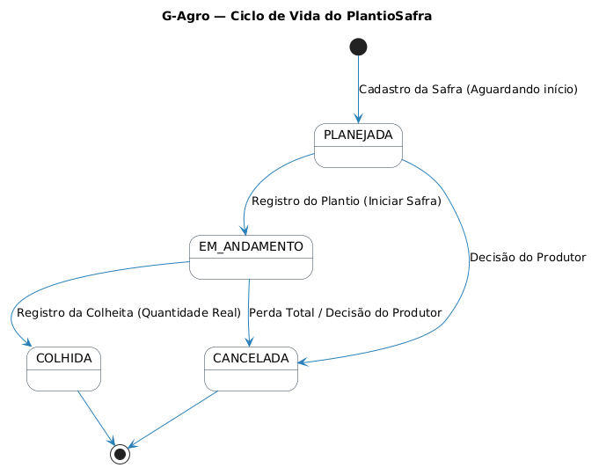
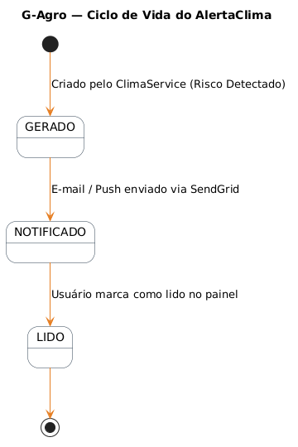
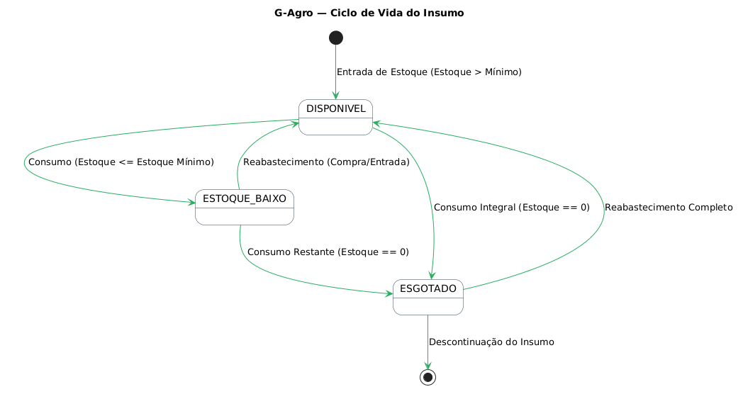

Modelos de Dados
O G-Agro utiliza PostgreSQL 16 como banco de dados relacional. As principais tabelas são: usuario (id BIGSERIAL PK, nome VARCHAR(150), email VARCHAR(200) UNIQUE, senha_hash VARCHAR(255), papel VARCHAR(20), ativo BOOLEAN, criado_em TIMESTAMP), fazenda (id, usuario_id FK, nome, localizacao, area_total_ha DECIMAL(10,2), latitude DECIMAL(10,7), longitude DECIMAL(10,7), documentacao_car), talhao (id, fazenda_id FK, nome, area_ha, tipo_solo, status VARCHAR(30)), cultura (id, nome, variedade, ciclo_medio_dias INT, temp_ideal_min/max DECIMAL), plantio_safra (id, talhao_id FK, cultura_id FK, data_plantio DATE, data_colheita_prevista DATE, data_colheita_real DATE, qtd_semeada_kg, qtd_colhida_kg, status_safra), monitoramento_solo (id, talhao_id FK, data_analise, ph, nitrogenio_ppm, fosforo_ppm, potassio_ppm, materia_organica_pct), insumo (id, fazenda_id FK, nome, tipo, unidade_medida, estoque_atual, estoque_minimo, preco_unitario), aplicacao_insumo (id, plantio_id FK, insumo_id FK, data_aplicacao, quantidade, metodo_aplicacao), alerta_clima (id, fazenda_id FK, tipo_alerta, descricao, data_hora, grau_risco, notificado BOOLEAN), relatorio (id, usuario_id FK, titulo, tipo, data_geracao, conteudo_json JSONB, arquivo_url). Migrações são gerenciadas pelo Flyway. O diagrama DER PlantUML está em docs/plantuml/03_modelo_dados_der.puml.
